22321002 蔡思远 第二次作业

1、
(一)减速靠右行驶，并与其他车辆、行人保持必要的安全距离；
(二)在有障碍的路段，无障碍的一方先行；但有障碍的一方已驶入障碍路段而无障碍的一方未驶入时，有障碍的一方先行；
(三)在狭窄的坡路，上坡的一方先行；但下坡的一方已行至中途而上坡的一方未上坡时，下坡的一方先行；
(四)在狭窄的山路，不靠山体的一方先行；
(五)夜间会车应当在距相对方向来车150米以外改用近光灯，在窄路、窄桥与非机动车会车时应当使用近光灯。

2、
（一）道路交通事故责任认定的定义：
公安交通管理部门在查明交通事故原因的基础上，根据当事人的违章行为与交通事故之间的因果关系，以及违章行为在交通事故中所起的作用，对当事人应负的责任加以认定的行为。
（二）案例分析：
案例1：
（1）
A、主体身份：
违反交通运输管理法规造成重大事故的人，包括公路、水上运输人员等。
非航空或铁路工作人员造成重大飞行或铁路事故的，成立本罪。
偷开机动车造成事故、单位主管强令违章驾驶造成事故等情况下均成立交通肇事罪。
非交通运输人员也可以成为交通肇事罪的主体，只要违反交通管理法规。
B、违反交通法规：
必须有违反交通运输管理法规的行为，法规包括公路、水上、铁路、航空等各种管理规定。
C、重大交通事故：
必须发生重大事故，包括致人重伤、死亡或重大财产损失。单纯违反法规行为不足以构成犯罪。
D、事故发生情形：
重大事故必须在交通过程或与交通有直接关系的活动中发生。
非机动车违章造成事故，如果发生在公共交通管理范围内且危害公共安全，应认定为交通肇事罪。
E、因果关系：
事故结果必须由违反法规的行为引起，且该结果应在法规保护的目的范围内。
若结果的发生超出规范保护目的，则不构成交通肇事罪（如酒后驾驶但事故由其他无法预见的因素引起）。
（2）
林某的行为应当以交通肇事罪定罪处罚，并因其逃逸导致被害人未得到及时救助而死亡，应判处七年以上有期徒刑。
林某在驾驶摩托车时违反交通运输管理法规，超速并操作不当，导致交通事故发生，致使荣某受伤，这符合《刑法》第一百三十三条交通肇事罪的构成要件。此外，林某在肇事后没有积极救助或报警，而是选择逃逸，导致荣某未能得到及时救助并最终死亡，符合《司法解释》第五条关于“因逃逸致人死亡”的情节，应从重处罚，处以七年以上有期徒刑。
案例2：
（1）
利用职务之便谋私：王某在执行公务时，向驾驶证和年检的申请人宣传自己入股的修理厂，利用职务影响力谋求个人利益。
违规执法：王某对前往自己入股的修理厂修车的驾驶人，在发放驾驶证和和年检的过程中宽松对待，未尽其责，没有履行自己基本的工作职能。
收受贿赂：王某收取了驾驶人送来的3000元的好处费，已经触犯了相关法律，属于受贿行为。
（2）
进行立案调查，收集证据，确认其是否存在受贿和其他违规行为。如果调查结果确认王某的行为违规，公安交通管理部门可以根据情节轻重对王某给予行政处分，如警告、记过、降职等。如调查结果显示王某构成受贿或其他刑事犯罪，应依法移送司法机关追究其刑事责任。
案例3：
（1）
交警部门的做法妥当：
交警部门无法查清双方在事故发生时是否违反交通信号，因此不作责任认定。交通事故责任的认定需要基本事实清楚且基本证据充分，本着疑罪从无的原则，交警部门该做法合理。
（2）
金某的赔偿主张合理，但需要有足够证据支撑：
金某要求石某赔偿是可以理解的，因为在交通事故中，损害的发生通常涉及到责任方与受害方的关系。即便交警部门未认定责任，金某仍然可以通过民事诉讼主张赔偿。但同时，金某在提起诉讼时负举证责任，需提供足够的证据，证明石某的行为对其受伤及自行车损坏具有直接的因果关系。如果金某能够证明石某在驾驶过程中存在过失（如未能注意行人等），其赔偿请求将更具合理性。

3、
（1）
道路交通标志的定义：
是运用特定的图形、颜色和文字向交通参与者传递特定的交通信息，设置在道路的两侧或悬挂在道路的上方，用于管理道路交通的设施。是交通参与者必须遵守的法律规范。
道路交通标线的定义：
标画于路面上的各种线条、箭头、文字、立面标记、突起路标和轮廓标等所构成的交通安全设施。
（2）
深圳校区西教学楼未渠化问题：
深圳校区西教前三岔路口一段连接西南门，并正对教学楼进出口，行车量和人流量都相当巨大，特别是上下课时段；同时一段路具有一定坡度，车速较快且视野较差。但道路渠化并不到位，高峰期人车（包括机动车和非机动车）混行，存在安全隐患。
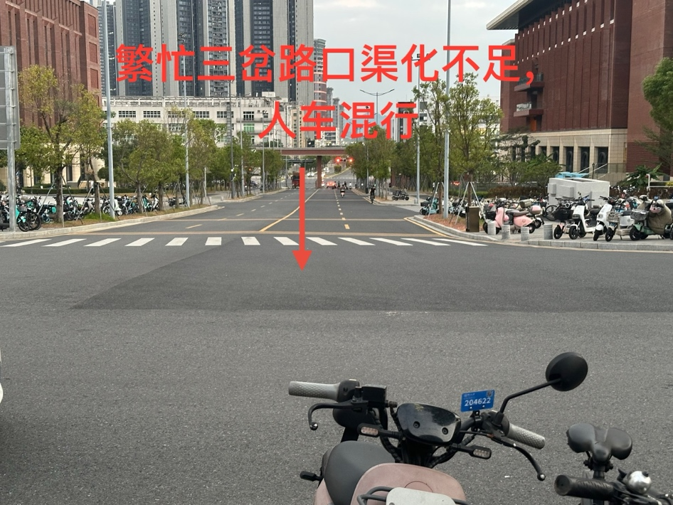
深圳校区东教学楼“注意行人”标志缺失问题：
东教前马路由西北向东南方向的上坡路段（靠近体育馆路段）坡度较大，上行车辆视野较差，且由于是拐弯处存在视野盲区，无法很好观察到上方的行人和非机动车；同时该道路较为狭窄，且人流量（包括行人及非机动车）巨大，高峰期行人密度极大。但该道路在进入该区域的入口处未设置“注意行人”标识，无法及时提示司机减速行驶，存在因视野盲区导致的人车相撞的隐患。
